[dialogue adverbes](http://www.franska.be/exercices/exercices3/garnier/dialogueadverbes.docx)

|  |  |  |  |  |  |
| --- | --- | --- | --- | --- | --- |
| grave | sérieux | vrai | sûr | certain | conduire |
| réagir | agir | une vie | merveilleux | un sourire | une décision |
| chanter | bête, idiot | même | une idée | répondre | énorme |
| un exercice | une question | un travail | une chanteuse | déménager | déçu |
| blessé | prudent | dangereux | un jeu - jouer | vivre | un loup |



1. han är allvarligt skadad
2. är det allvarligt?
3. är du seriös? skall du verkligen flytta till Oslo?
4. nej, det är inte sant, det var ingen seriös idé
5. hon tittar på mig kallt
6. vilket kallt leende
7. han svarade mig kyligt
8. säljer ni kalla drycker?
9. hon reagerar intelligent
10. självklart, det är en intelligent tjej
11. det är inte säkert att intelligenta personer agerar intelligent
12. säkert inte
13. men din bror är säkert intelligent
14. det är säkert
15. du har en underbar mamma
16. ja, hon är underbar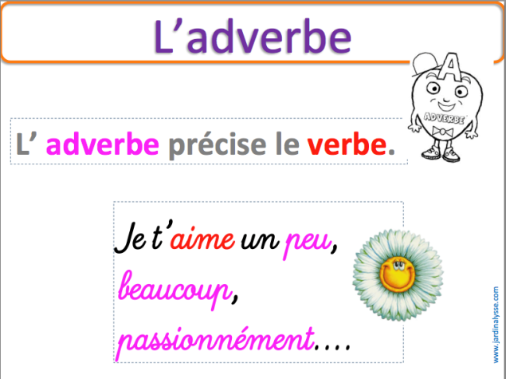
17. hon sjunger underbart bra
18. det är bra
19. det är en bra sångerska
20. ja, det är t.o.m. en underbar sångerska
21. vilket underbart liv
22. det är underbart här
23. jag har ett underbart arbete
24. din syster är dum
25. hon tittar alltid dumt på mig
26. eller så svarar hon dumt på mina frågor
27. det är en dum flicka
28. 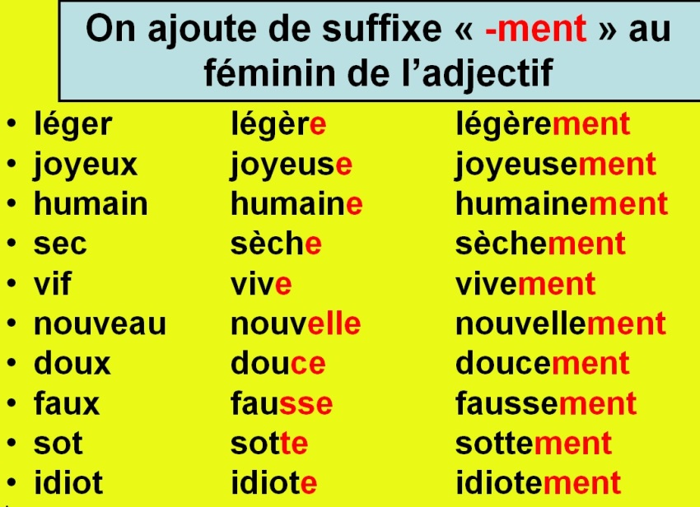det där var dumt sagt
29. förlåt, jag svarar dumt ibland
30. vilken dum övning
31. du spelar ett farligt spel
32. han lever farligt
33. jag är rädd för farliga djur
34. var försiktig
35. kör försiktigt
36. det är inte så klokt att köra så farligt
37. det var ett klokt beslut
38. vargen är ett enormt farligt djur
39. det är enormt!
40. jag är enormt besviken